При установки данной версии было сделано следующее:
- Удалили строку //# sourceMappingURL=highcharts-3d.js.map во всех трех файлах, дабы не было ошибки https://online.sbis.ru/doc/390013dd-23c6-4b8f-af4d-575d9bf2ea95
- В самом начале в одном из define удалили первый аргумент (скрин ниже). Проделано во всех трёх файлах.
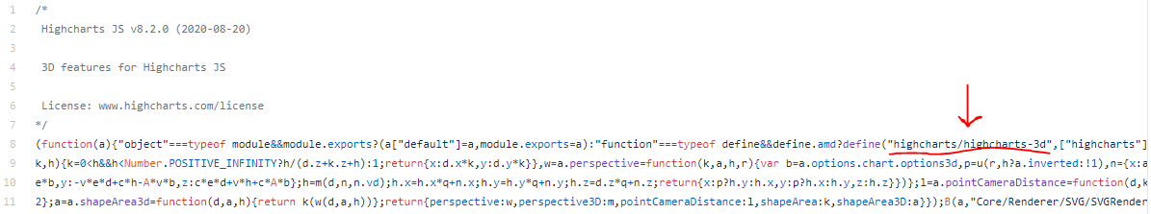
Должно быть так:
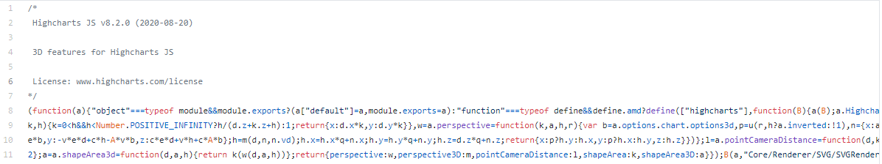
- В функцию addTitle (highcharts.js) сделана следующая правка:
g.text = this.options.titleCallback ? this.options.titleCallback(this.tickPositions) : g.text
Расположение в коде:
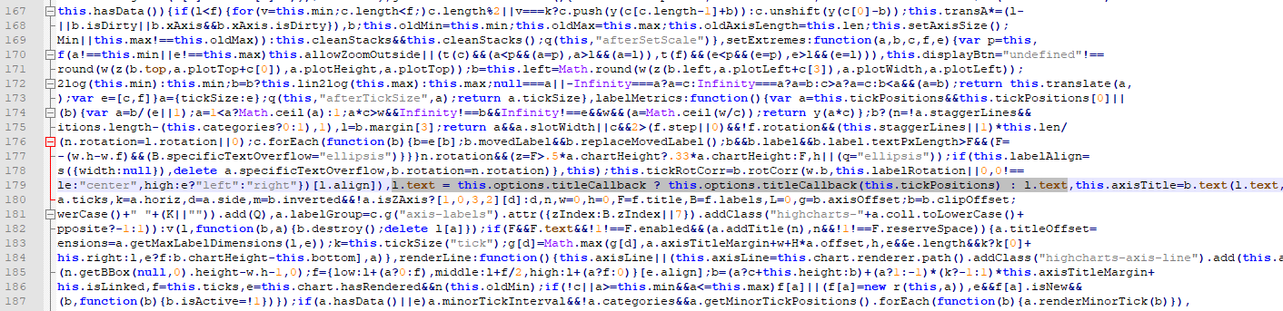
Примечание: обратите внимание на именование объекта со свойством text. В примере выше объект назван ‘l’, в другом случае он может быть назван по другому (минимайзер заменяет имена локальных переменных на «своё» усмотрение). Смотрите на соседние переменные (скрин ниже)

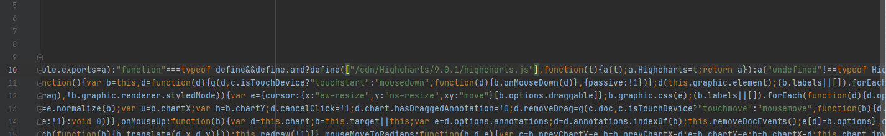
4) Для того чтобы работали внутрение модули highcharts, например highcharts-more, no-data-to-display нужно внутренние зависимости define линковать через путь до cdn(как на скрине) – анонимный define + ссылка на highcharts в cdn

